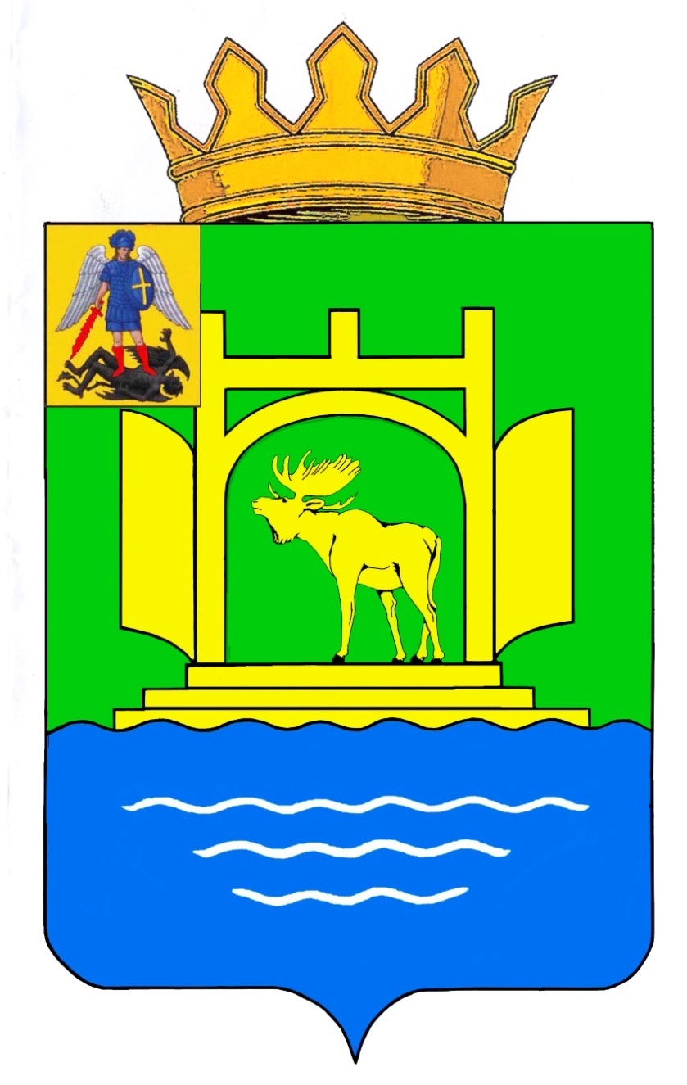
АДМИНИСТРАЦИЯ ПЛЕСЕЦКОГО МУНИЦИПАЛЬНОГО ОКРУГА
АРХАНГЕЛЬСКОЙ ОБЛАСТИ

ПОСТАНОВЛЕНИЕ

21 мая 2025 года № 187-па

пос. Плесецк

О внесении изменений в перечень налоговых расходов
Плесецкого муниципального округа Архангельской области на 2025 год

В соответствии со статьей 174.3 Бюджетного кодекса Российской Федерации, порядком формирования перечня налоговых расходов Плесецкого муниципального округа Архангельской области и оценки эффективности налоговых расходов Плесецкого муниципального округа Архангельской области, утвержденным постановлением администрации Плесецкого муниципального округа Архангельской области от 4 мая 2022 года № 681-па, администрация Плесецкого муниципального округа Архангельской области п о с т а н о в л я е т:
- Перечень налоговых расходов Плесецкого муниципального округа Архангельской области, утвержденный постановлением администрации Плесецкого муниципального округа от 19 ноября 2024 года № 413-па, изложить в новой редакции согласно приложению к настоящему постановлению.
- Настоящее постановление вступает в силу с 1 июня 2025 года и подлежит размещению на официальном сайте администрации Плесецкого муниципального округа Архангельской области в информационно-телекоммуникационной сети «Интернет».

Глава Плесецкого муниципального
округа Архангельской области А.А. Кузнецов

